journées d’informations aux aidants familiaux  leS Vendredis 25 Septembre et  2 Octobre 2015  Dans les Locaux du clic DE LOUDEAC  MAISON DU DEPARTEMENT  RUE DE LA CHESNAIE    INSCRIPTION OBLIGATOIRE   : 02-97-38-80-06  @ : contact@repitcb.org  Site internet : www.repitcb.org |  |  |  | L’un de vos proches est atteint de la maladie d’Alzheimer ou troubles apparentes ?  Notre équipe est à votre disposition pour vous informer, vous soutenir et vous accompagner  PARTENAIRES  - L’Agence Régionale de la Santé  - Le Conseil Général du Morbihan  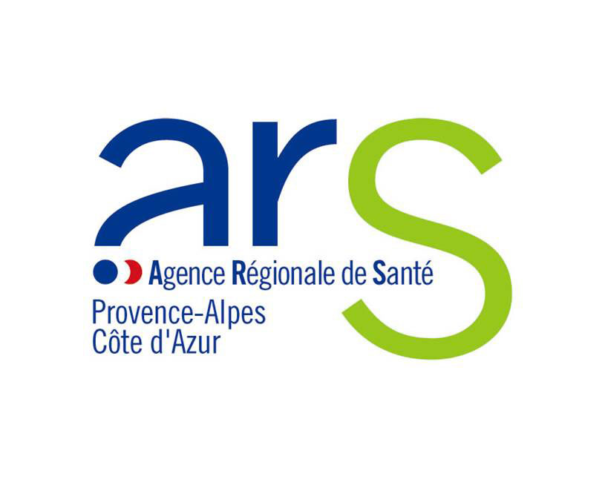  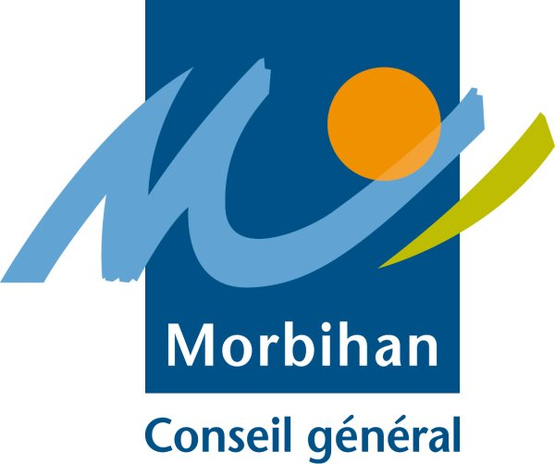  100% financé par l’agence régionale de santé, le conseil général du Morbihan, et l’établissement Barr-héol  PLATEFORME DE REPIT CENTRE BRETAGNE  LA TOUCHE AGUESSE  56580 BREHAN

